3. MEDNARODNI
POKAL KOMENDE
V JUDU
DATUM: Sobota, 13.10.2018
KRAJ TEKMOVANJA: Športna dvorana Komenda, Glavarjeva cesta 37, 1218 Komenda
KATEGORIJE:
URADNA KATEGORIJA ZA SLOVENSKI POKAL:
U12 - Mlajši dečki in mlajše deklice (2007 – 2008)
ML. DEČKI: -27kg, -29kg,-32kg, -35kg, -38kg, -42kg, -46kg, -50kg, -55kg, +55kg
ML. DEKLICE: -25kg, -27kg, -30kg, -33kg, -36kg, -40kg,-44kg, -48kg, -52kg, +52kg
borba: 2 minuti
U14 – Starejši dečki in starejše deklice (2005 – 2006)
ST. DEČKI: -34kg, -38kg, -42kg, -46kg, -50kg, -55kg, -60kg, -66kg, +66kg
ST. DEKLICE: -32kg, 36kg, -40kg, -44kg, -48kg, -52kg, -57kg, -63kg, +63kg
borba: 3 minute
U10 – Cicibani in cicibanke (2009 – 2010)
CICIBANI: -27kg, -29kg,-32kg, -35kg, -38kg, -42kg, -46kg, -50kg, -50kg
CICIBANKE: -25kg, -27kg, -30kg, -33kg, -36kg, -40kg,-44kg, -48kg, +48kg
borba: 2 minuti
URNIK TEKMOVANJA
- 07.30 - 8.15 h prijava in tehtanje U12
- 08.15 – 8.45 h ogrevanje U12
- 8.45 – 9.00h uradna otvoritev tekmovanja
- 9.00h pričetek tekmovanja U12
- 10.15 – 11.00h prijava in tehtanje U14
- 11.00 – 11.30h ogrevanje U14
- 11.30h pričetek tekmovanja U14
- 12.30 – 13.15h prijava in tehtanje U10
- 13.15 -13.45h ogrevanje U10
- 13.45h začetek U10
Tekmovanje U12 in U14 poteka po CUP sistemu z repasaži. V kategorijah z manj kot 5-imi tekmovalci po sistemu vsak z vsakim. Kar ni zajeto v propozicijah, velja pravilnik JZS.
Pridržujemo si pravico, da na dan tekmovanja, odvisno od števila prijav v kategoriji U10 priredimo skupine in tekmovalce razdelimo v skupine po štiri najbližje po teži, tako da bodo vsi prejeli kolajno.
TEKMOVALNA TAKSA: 12€ na tekmovalca za predhodne prijave preko JZS registra (za kategorije U10, U12 in U14) in 15€ za prijave na dan tekmovanja.
NAGRADE: Prvi trije uvrščeni v kategoriji prejmejo medalje. Najboljši štirje klubi prejmejo pokale.
Tekmovanja se bodo odvijala na 4 borilnih prostorih. Organizator si pridržuje pravico za delne spremembe propozicij glede na nastale okoliščine. Organizator ne prevzema odgovornosti za osebno lastnino in morebitne nastale poškodbe. V telovadnici je obvezna uporaba copat ali čistih športnih copat. Starši lahko tekmovanje spremljajo s tribun oz. iz za to urejenih prostorov. Dostop do borilnih prostorov za starše ne bo dovoljen.
PRIJAVA: Za vse klube in tekmovalce je za vse kategorije obvezna predhodna prijava na tekmovanje preko JUDO REGISTRA JZS. V kolikor za kategorijo U10 to ne bo mogoče nam pošljite razpredelnico s podatki. Klubi morajo najkasneje do nedelje, 1. oktobra 2017 prijaviti udeležbo in število tekmovalcev, najkasneje do srede, 10. oktobra 2018 zvečer, do 22.00 ure pa poslati točno prijavo na e-mail: bostjan1306@gmail.com
KONTAKT: Vse dodatne informacije dobite preko e-maila: bostjan1306@gmail.com
ali gsm: 0038640/262-901.
Vabljeni!
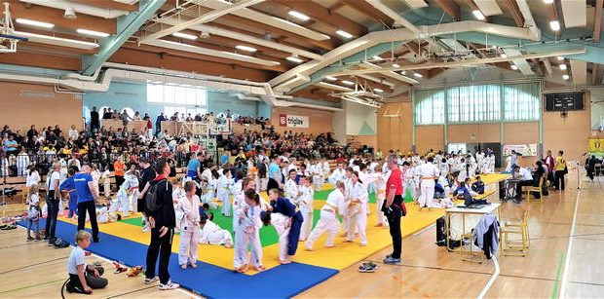

Judo klub Komenda,
Boštjan Veinhandl, predsednik DBV Komenda

